Минестерство образования и науки Российской Федерации

ФГБОУ ВО Ульяновский государственный технический университет

Кафедра «вычислительная техника»

Лабораторная работа №4

«Графика WinAPI»

Выполнил студент

Группы ИВТАСбд-11

Долгов А. П.

Ульяновск, 2021

1. **Постановка задачи**

Требуется создать рекурсивную картинку, отображающую пятилучевую звезду, в острие каждого луча которой будет располагаться четырёхлучевая звезда, в каждом острие которой будет располагаться пятилучевая звезда (и так далее) – с использованием косвенной рекурсии

1. **Особенности реализации**

Для того, чтобы это сделать, прежде всего, я сделал метод, который рисует одну звезду в указанной позиции, с указанными радиусами, количеством лучей. Вот как она выглядит:

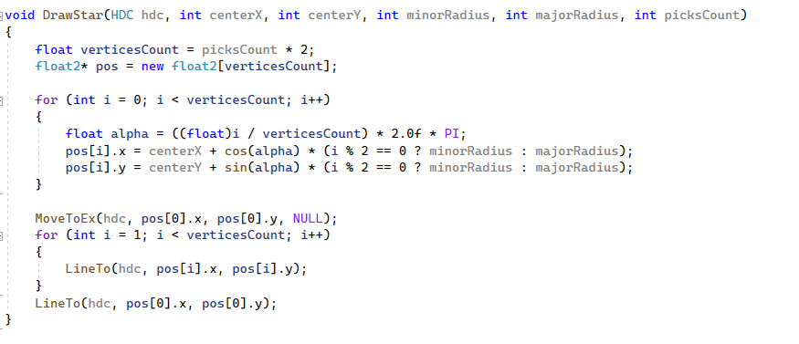

Вызовем эту функцию для проверки, указав в параметры 7 вершин, больший радиус 200, меньший 100, и разместим её по центру окна:

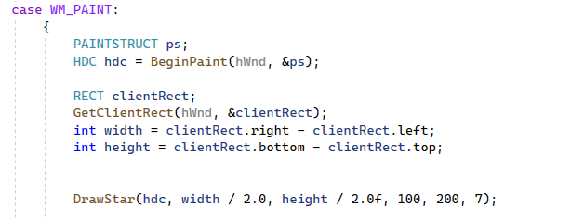

Вот что получится:



Дальше я сделал две функции, для создания косвенной рекурсии. Вот как они выглядят:

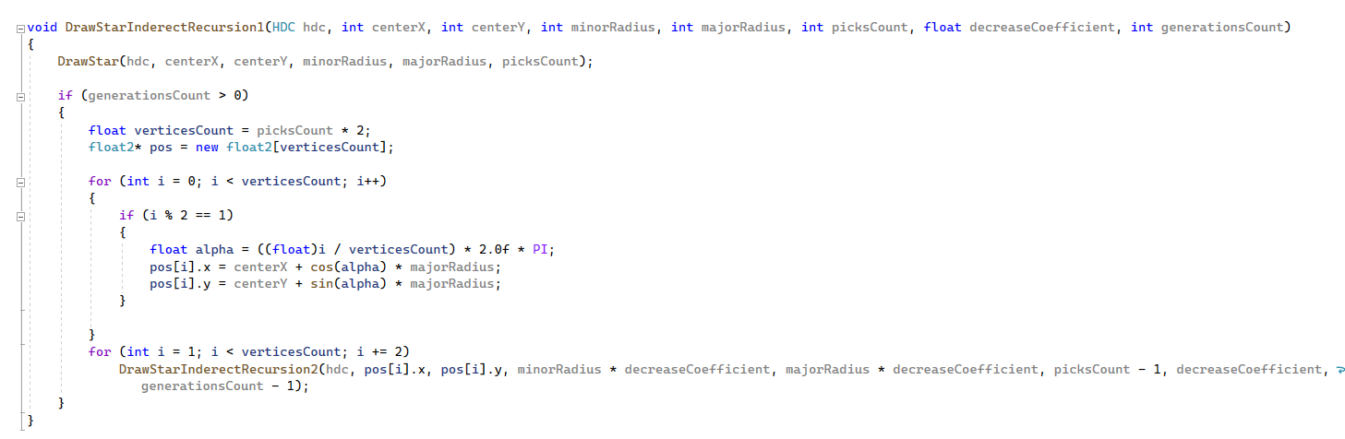

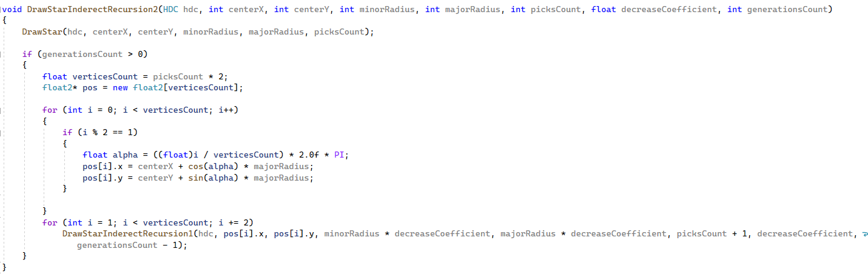

Вызываем первую функцию:

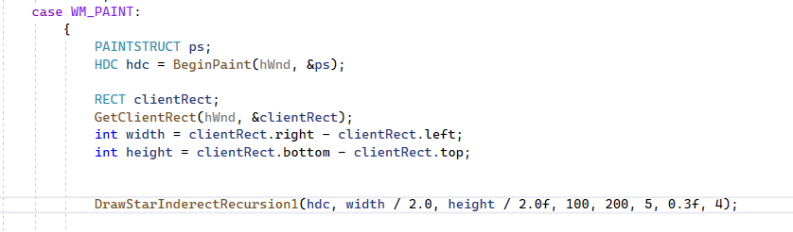

И смотрим результат:

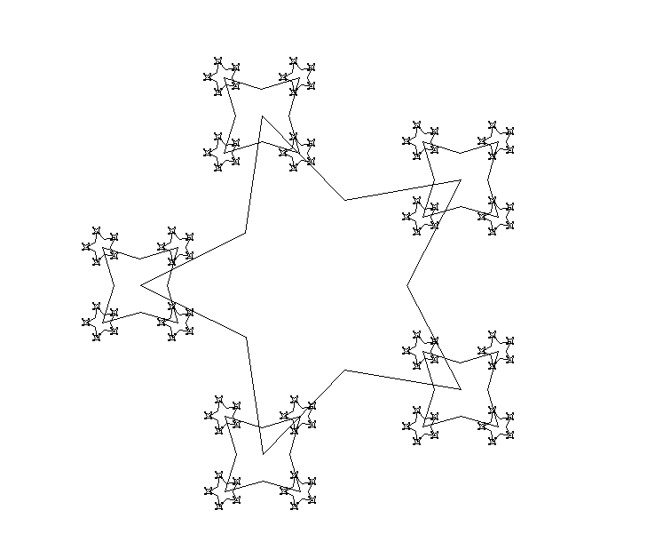

1. **Выводы о проделанной работе**

Программа протестирована и успешно работает. Она может создать изображение самоподобной фигуры в виде звезды, с чередующимся количеством лучей с каждым поколением. Создав эту программу, я научился работать с рекурсией на языке программирования c++.